112年度「苗栗縣永和山水庫水質水量保護區」
水資源保育計畫附件
附件編號 | ： | 第二項項次3-(3)-1
工作項目 | ： | 保護區(永和、北埔、大河及內灣村)環境綠美化僱工

苗栗縣三灣鄉公所

中華民國111年9月

- 基本資料
工作項目 |  | 保護區(永和、北埔、大河及內灣村) 環境綠美化僱工
計畫類別 |  | □水資源保育設施維護管理事項：  □水土保持 □坡地、崩塌地及水質監測 □下水道  □水汙染防治 □集水區低衝擊開發  □水利及排水設施維護管理事項：  □堤防護岸設施 □排水設施 □蓄水設施  □取水設施 □灌溉設施 □溫泉  ■生態遊憩觀光設施維護管理事項：  □生態保育 □生態景觀 ■公共區域環境綠美化  □水資源保育之公共建設：  □水資源保育之公共設施 □簡易自來水設施  □其他________________
辦理範圍 |  | 辦理地點：永和、北埔、大河及內灣村
執行單位 |  | □公所自辦（臨時人員、小額採購）  ■政府採購  □工程採購  ■勞務採購  □財務採購  □其他______________
實施期程 | 112年1月1日至112年12月31日
預算金額 | 合計：2,907,000元  水源保育與回饋費：2,907,000元  公務預算、自籌款：0元  其他補助款或贊助：0元
備註

- 計畫目的與工作項目
- 計畫摘要
辦理保護區(永和、北埔、大河及內灣村)環境綠美化僱工及購買機具、油料與機具維護等相關費用。
- 計畫地點、範圍
永和、北埔、大河及內灣村保護區擴及村里範圍內。
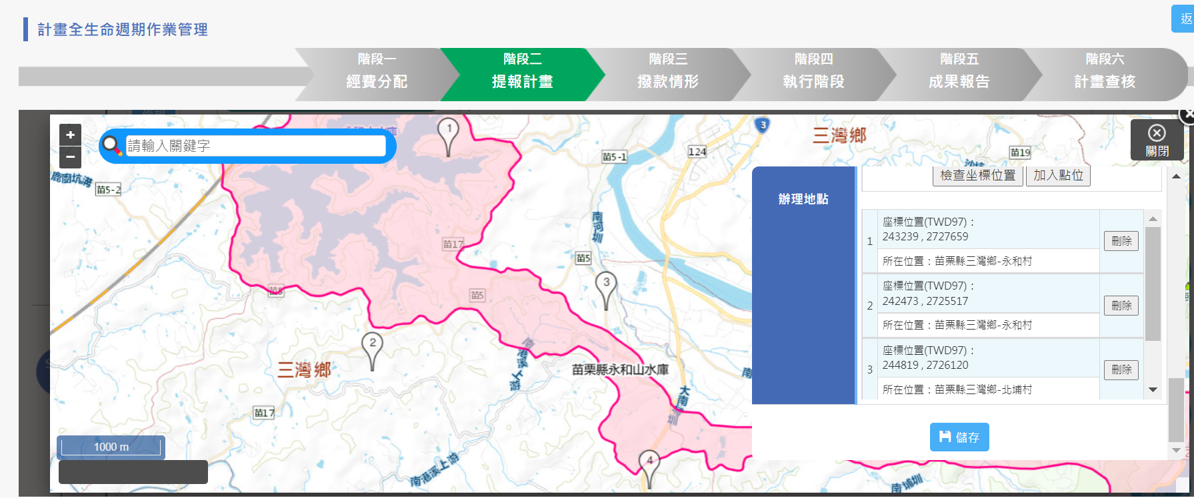

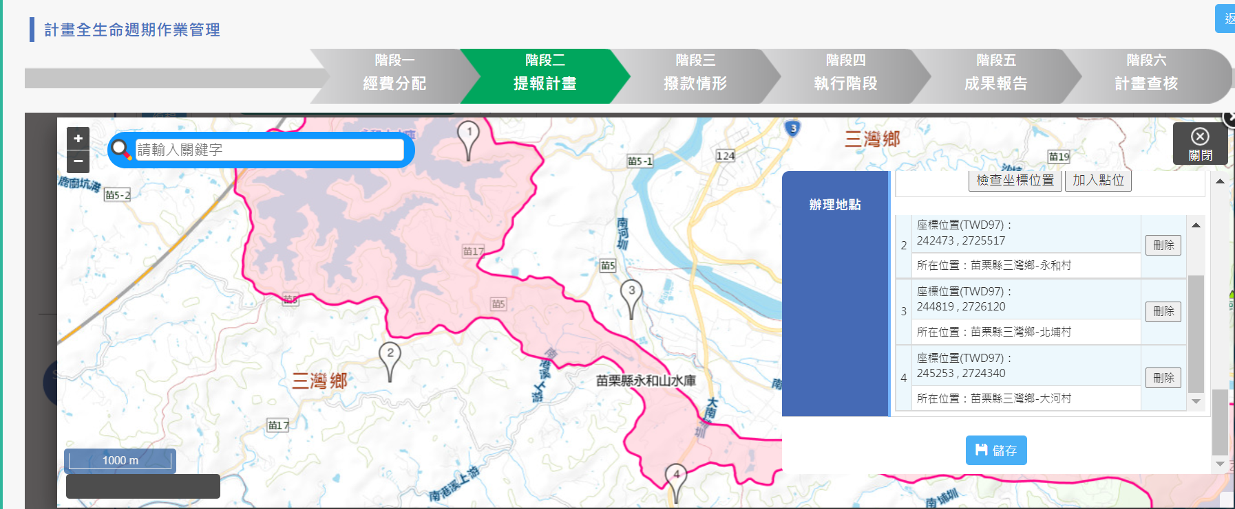
- 工程內容
1.辦理保護區(永和、北埔、大河及內灣村)環境綠美化僱工預計6人，每人每年薪資445,000元，共計2,670,000元。
2.辦理保護區(永和、北埔、大河及內灣村)環境綠美化維護工作使用耗材及機具維護零件購買82,500元。
3.辦理保護區(永和、北埔、大河及內灣村)環境綠美化維護工作購買機具零件耗材及油料費71,500元。
4. 辦理保護區(永和、北埔、大河及內灣村)環境綠美化維護工作相關業務所需費用及其他雜支83,000元。
- 預算經費
- 預算經費分攤表
預 算 來 源 | 計 畫 經 費 |  | 主要用途
 | 金 額(元) | %
總預算 | 2,907,000 | 100%
水源保育與回饋費 | 2,907,000 | 100% | 環境綠美化僱工
公務預算、自籌款 | 0 | 0%
其他補助款或贊助 | 0 | 0%

- 水源保育與回饋費概算明細
支 用 項 目 | 用 途 說 明 | 金 額(元) | %
合計 |  | 2,907,000 | 100%
僱工薪資 | 環境綠美化僱工預計6人 | 2,670,000 | 91.8%
耗材及機具維護零件購買 | 耗材及機具維護零件購買 | 82,500 | 2.8%
機具及油料費 | 機具及油料 | 71,500 | 2.5%
相關業務所需費用及其他雜支 | 相關業務所需費用及其他雜支 | 83,000 | 2.9%
總計 |  | 2,907,000 | 100%

- 預定期程
- 預定發包月份：112年1月
- 預定完工月份：112年12月
- 與相關計畫之配合
無
- 預期效益
加強保護區內公共區域環境綠美化。

